INSTITUTO DE ENSINO SUPERIOR DA PARAÍBA – IESP
BACHARELADO EM SISTEMA DE INFORMAÇÃO

EVERSON TEIXEIRA

Plataforma de Gerenciamento de Estudos Bíblicos Compartilhados (PGEBIC): auxiliando na busca por conhecimento

CABEDELO / PB
2017
EVERSON TEIXEIRA

Plataforma de Gerenciamento de Estudos Bíblicos Compartilhados (PGEBIC): auxiliando na busca por conhecimento

Trabalho de conclusão de curso apresentado ao curso de Sistema de Informação do instituto de Educação Superior da Paraíba – IESP PB como pré-requisito para obtenção do grau de Bacharel em Sistema de Informação, sob orientação da Professora Msc. Alana Morais.

CABEDELO / PB
2017

Dados Internacionais de Catalogação na Publicação (CIP)
Biblioteca Padre Joaquim Colaço Dourado
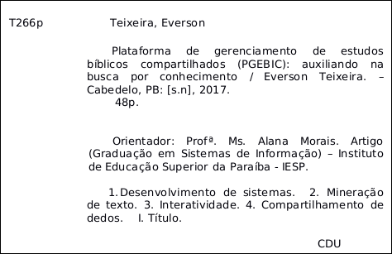
EVERSON TEIXEIRA

Plataforma de Gerenciamento de Estudos Bíblicos Compartilhados (PGEBIC): auxiliando na busca por conhecimento

Trabalho de conclusão de curso apresentado ao curso de Sistema de Informação do instituto de Educação Superior da Paraíba – IESP PB como pré-requisito para obtenção do grau de Bacharel em Sistema de Informação, sob orientação da Professora Msc. Alana Morais.

Aprovado em 18 de dezembro de 2017

BANCA EXAMINADORA

__________________________________________________________________
Prof. Msc. Alana Morais

__________________________________________________________________
Prof. Dra Ana Flavia Borba Coutinho

__________________________________________________________________
Prof. Msc. Fábio Nicácio de Medeiros
DEDICATÓRIA

Dedico este trabalho a todos que me apoiaram diretamente e indiretamente na produção deste trabalho. Em especial dedico a minha queria esposa Ester A. Teixeira que está ao meu lado em todos os momentos e esteve ainda mais presente, me incentivando nesse final de curso, também dedico aos professores Alana Morais que esteve me orientando durante toda a construção deste trabalho a ao professor Marcelo Fernandes que esteve presente a todo o momento me ajudando e aconselhando durante todo o curso.
AGRADECIMENTO

Em primeiro lugar agradeço a Deus Autor e Consumador da minha Fé.
Agradeço a minha mãe que, mesmo não estando perto tem me apoiado em minhas decisões e me aconselhado.
A minha esposa que teve muita paciência e deixou de lado muitos momentos importantes para que eu pudesse estudar.
A minha amiga Roberta Viana que desempenhou um papel importante em minha vida, que acreditou no meu profissionalismo mesmo sem formação técnica, e me confiou uma grande responsabilidade na COSIBRA, onde tive grandes experiências e oportunidade que fizeram toda a diferença na minha carreira. Obrigado Roberta.
Aos meus amigos da Conductor que me deram muitas orientações e me ajudaram bastante com conhecimento técnico a saber, Adalberto Júnior, Filipe Germano e Álisson Andrade que sempre esteve preocupado com os meus estudos e ficava me lembrando o tempo todo dos dias de aula.
Aos meus professores, que sempre estiveram presentes durante todo o curso, compartilhando seus conhecimentos e sempre me incentivando a buscar mais conhecimento
RESUMO

O sistema Plataforma de Gerenciamento de Estudos Bíblicos Compartilhados (PGEBIC) é voltado para um público específico, e objetivou atender necessidades daqueles que por profissão ou entusiasmo desejam realizar um estudo direcionado e documentado das escrituras Bíblicas de forma simples e intuitiva. O sistema pretendeu atingir tais objetivos por meio de recursos de busca avançada e cruzamentos de mensagens, ampliando assim o conhecimento sobre a temática. Atualmente a Bíblia é um dos livros mais traduzidos e publicados do mundo, além disso ele está disponibilizado em diversos veículos de comunicação e nas mais variadas versões como mobile, desktop, web, ebook e livros impressos. Em uma pesquisa realizada na web nos motores de buscas como o Google, Bing e Yahoo não foi possível encontrar aplicativo web que disponibilizasse ao usuário as funcionalidades de ler, grifar, comentar, compartilhar diretamente nas redes sociais ou por e-mail, criar lista de favoritos e esboços de estudos dos textos bíblicos de forma integrada e eficiente. Diante do exposto, surgiu a necessidade da criação de um aplicativo que pudesse atender a estas necessidades. O PGEBIC foi desenvolvido buscando resolver as questões citadas acima, e durante o processo de construção foi aplicado diversos conceitos de engenharia de software e da mesma forma, várias tecnologias foram combinadas, algumas das tecnologias usadas foi o framework CodeIgniter usado na criação das regras de negócios e responsável pelas tratativas mais pesadas da aplicação processando os dados do lado do servidor, também foi usado o bootstrap na criação das interfaces de interação com o usuário, tornando o processo de desenvolvimento das interfaces mais rápido com resultados mais satisfatórios.

PALAVRAS-CHAVE: Bíblia; Compartilhamento; Interatividade; Mineração de Texto.
ABSTRACT

The PGEBIC system aims at a specific audience, and focus on identifying to meet the needs of those who by profession or enthusiasm wish to conduct a study of the biblical scriptures in a simple and intuitive way. The system achieved the goal by means of advanced research resources and cross-messages, thus broadening the knowledge about a thematic. Today, the Bible is one of the most translated and published books in the world. It is also available in various communication vehicles and in the most varied versions such as mobile, desktop, web, ebook and printed books. Regarding the related work, web search, search engines such as Google, Bing and Yahoo could not find the web application that made the user available as reading, highlighting, commenting, sharing directly on social networks or by email, creating list of Favorites and sketches of studies of biological texts in an integrated and efficient way. In view of the above, there was a need to create an application that could meet these needs. The PGEBIC was developed seeking to solve as mentioned above issues and during the construction process was applied several concepts of software engineering and in the same way, several technologies were combined, some of the technologies used in the CodeIgniter framework used in the creation of business rules and , by means of a faster interface development process with more satisfactory results.

KEY-WORDS: Bible; Sharing; Interactivity; Text Mining.
LISTA DE ILUSTRAÇÕES
Figura 1 - Exemplo de código PHP com HTML 24
Figura 2 - Linguagens mais utilizadas no mundo 25
Figura 3 - Arquitetura MVC 26
Figura 4 - Fluxo de dados MVC com CodeIgniter 28
Figura 5 - Esquema lógico da base de dados 38
Figura 6 - Página inicial da aplicação 39
Figura 7 - Tela de cadastro 40
Figura 8 - Tela de login 40
Figura 9 - Menu do usuário 41
Figura 10 - Tela de acesso rápido 42
Figura 11 - Tela de captação de conteúdo 42
Figura 12 - Quado de leitura com textos grifados 43
Figura 13 - Tela de gerenciamento conteúdo 44

LISTA DE QUADROS
Quadro 1 - Comparativo de trabalhos relacionados 34
Quadro 2 - Requisitos Funcionais 35
Quadro 3 - Requisitos não Funcionais 36
Quadro 4 - User Story e Testes de Aceitação 45

LISTA DE SIGLAS

API | Application Programming Interface
HTML | Hyper Text Markup Languagem
HTTP | Protocolo de Transferência de Hipertexto
JSON | JavaScript Object Notation
MVC | Model View Controller
REST | Transferência de Estado Representacional
RUP | Rational Unified Process
SDK | Software Development Kit
SGBD | Sistema de Gerenciamento de Banco de Dados
UML | Inified Modeling Languagem
XML | eXtensible Markup Languagem
XP | eXtreme Programming
YP | easYProcess

SUMÁRIO
1 INTRODUÇÃO 14
1.1 MOTIVAÇÃO 14
1.2 OBJETIVO 15
1.2.1 OBJETIVO GERAL 15
1.2.2 OBJETIVO ESPECÍFICO 15
1.3 ORGANIZAÇÃO DO DOCUMENTO 16
2 CONCEITOS TEOLÓGICOS 17
2.1 HISTÓRIA DA BÍBLIA 17
2.2 TRADUÇÕES BÍBLICAS 17
2.3 TEOLOGIA 18
2.3.1 HOMILÉTICA 18
2.3.2 ESCATOLOGIA 18
2.3.3 HERMENÊUTICA 19
3 METODOLOGIA 20
3.1 ATIVIDADES 20
3.2 PROCESSO DE DESENVOLVIMENTO DE SOFTWARE 21
3.3 TECNOLOGIAS 23
3.3.1 PHP 23
3.3.2 MVC 25
3.3.2.1 MODEL 27
3.3.2.2 VIEW 27
3.3.2.3 CONTROLLER 27
3.3.3 CODEIGNITER 28
3.3.4 MYSQL 29
3.3.5 TWITTER BOOTSTRAP 30
4 O PGEBIC: PLATAFORMA DE ESTUDOS BÍBLICOS COMPARTILHADOS 32
4.1 O COTEXTO PGEBIC 32
4.2 TRABALHOS RELACIONADOS 33
4.3 REQUISITOS 34
4.3.1 REQUISITOS FUNCIONAIS 34
4.3.2 REQUISITOS NÃO FUNCIONAIS 36
4.4 ANÁLISE E PROJETO 36
4.4.1 PROJETO ARQUITETURAL 37
4.4.2 ESQUEMA LÓGICO DE BANCO DE DADOS 37
4.4.3 ASPECTOS VISUAIS 39
4.4.4 TESTE 45
5 CONCLUSÃO 46
6 REFERÊNCIAS 47

INTRODUÇÃO
Esta seção teve como intuito apresentar o projeto de planejamento e desenvolvimento da ferramenta intitulada Plataforma de Gerenciamento de Estudos Bíblicos Compartilhados (PGEBIC), descrevendo os motivos que levaram à sua concepção, os objetivos a serem alcançados e, finalmente, a estrutura desse documento.

MOTIVAÇÃO

Atualmente vive-se a era da globalização e constantemente são lançados novos serviços como sites de relacionamento, entretenimentos, serviços de utilidade pública dentre muitos outros. Neste contexto, foi verificado a necessidade de um serviço voltado para estudantes da área teológica, tendo em vista este grupo específico de pessoas tem como objeto de estudo base os escritos Bíblicos.
Existem vários serviços que oferecem a Bíblia de forma digital para leitura e algum até permite compartilhar versículos específicos nas redes sociais, mas não atende as necessidade de quem quer fazer algo mais que não seja apenas a leitura. O PGEBIC propõe como solução o desenvolvimento de uma plataforma que resolva esse problema dando ao usuário mais autonomia em relação ao estudo bíblico.
De acordo com o site Guinness World Records (2017), a Bíblia é o livro publicado do no mundo com mais de cinco milhões de cópias distribuídas por todo o mundo, a Bíblia já foi traduzida para trezentos e quarenta e nove idiomas e mais de duas mil línguas possui no mínimo um livro traduzido.
Há milhares de leitores da Bíblia espalhados pelo mundo, com culturas e costumes bem diferentes, no entanto compartilham da mesma fé, tendo suas crenças fundamentadas no mesmo livro. Tendo isso em mente, este trabalho propôs o desenvolvimento de um aplicativo web, permitindo ao usuário utilizá-lo em sua totalidade de qualquer lugar e em qualquer dispositivo desde que tenha acesso à internet.
No processo de desenvolvimento foi utilizado as linguagens PHP, HTML, JavaScript e o banco de dados MySQL, como base do núcleo para as regras de negócios utilizou-se o framework CodeIgniter, e para armazenamento das informações foi utilizado o servidor de banco de dados MySQL. Desta forma teremos o custo reduzido devido ao uso de ferramentas e serviços gratuitos

OBJETIVO

Nessa seção foram descritos os objetivos gerais e específicos a serem alcançados com o desenvolvimento desse trabalho de conclusão de curso.

OBJETIVO GERAL

O objetivo deste trabalho foi desemvolver um sistema computacional que disponibilize aos usuários ferramentas que os auxilie no desenvolvimento de pesquisas, sermões e outros trabalhos relacionados aos escritos bíblicos de forma particular ou compartilhada.

OBJETIVO ESPECÍFICO

O trabalho teve os seguintes objetivos específicos:

- Pesquisar por ferramentas que auxilie estudantes, pesquisadores e qualquer pessoa que se interesse pelo assunto na literatura e no mercado de software.
- Pesquisar por textos de traduções bíblias em português e juntar o maior número possível alimentar a base de dados da plataforma.
- Pesquisar e desenvolver um motor de mineração de texto para implementar a função de textos sugestivos relacionados ao assunte em foco na tela do usuário.
- Pesquisar e desenvolver a camada e autenticação com o Facebook e Google .
- Pesquisar e desenvolver a infraestrutura com Docker para disponibilizar a ferramenta de forma escalável.

ORGANIZAÇÃO DO DOCUMENTO

O restante desse documento foi organizado da seguinte forma. No capítulo 2 foi apresentada a fundamentação sobre conceitos dentro da teologia fundamental para o desenvolvimento do sistema proposto por esse projeto. No capítulo 3 foi descrita a metodologia usada para o desenvolvimento desse trabalho. No capítulo 4 foi apresentada de forma detalhada a plataforma PGEBIC e os resultados obtidos no desenvolvimento do projeto com suas funcionalidades. No capítulo 5 foi apresentado a conclusão de todo o processo de desenvolvimento deste documento.

CONCEITOS TEOLÓGICOS
Nesta seção foram abordados abordado conceitos técnicos relacionados ao estudo da Bíblia, tratando os temas mais discutido dentro do mundo teológico.

HISTÓRIA DA BÍBLIA

O termo Bíblia significa “Biblion” (Rolo ou Livro). Segundo a tradução dos cristãos, a bíblia foi escrita por 40 escritores e o Antigo Testamento foi concebido por volta dos anos 1.500 A.C e 450 A.C, o Novo Testamento foi escrito entre 45 D.C e 90 D.C, segundo a fé cristã a bíblia foi escrita por pessoas sob o efeito da inspiração divina e está dividida em duas partes, Antigo e Novo Testamento. O Antigo Testamento conta a história do mundo desde a criação até a volta dos judeus do exílio babilônico, no século IV A.C, o Novo Testamento apresenta a história de Jesus Cristo e a pregação dos seus ensinamentos, durante sua vida e após sua morte e ressurreição (BEAUMONT, 2012).

TRADUÇÕES BÍBLICAS

Segundo o site Abiblia (2017), a maioria das pessoas não conhece grego nem hebraíco, a leitura da Bíblia deve necessariamente ser feita por meio de traduções. Atualmente existem muitas traduções boas, as quais se encaixam em dua categorias, as que mais se aproximam do texto literal e as que mais se aproxima da linguagem contemporânea, ambas têm qualidades e defeitos porém, o mais importante é o leitor utilizar aquela que lhe ofereça melhor compreensão.
De acordo com o site Abiblia (2017), os textos bíblicos eram originalmente copiados a mão pelos escribas em rolos de pergaminho, contudo, eram rolos difíceis de manusear e, por volta dos séculos II, começaram a ser substituídos por códices, um dos primeiros formatos de livro, com as páginas dobradas e fixadas nas laterais.

TEOLOGIA

A teologia vem de duas palavras gregas, “Theos e Logos” Theos quer dizer Deus e logos, discursos, palavras, tratados. Juntando as duas significa estudo sobre Deus ou estudo acerca da questão Deus ou coisa relacionada sobre Deus. A Palavra Teologia não se encontra na Bíblia, mas a ideia teológica se encontra. Aristóteles um filosofo grego ele disse que a teologia estuda Deus e as coisa sobre Deus. A Primeira pessoa que usou a teologia foi Platão ele foi um pensador grego ele nasceu em Atenas (GEISLER, 2012).
Aprender Teologia é analisar as religiões em seus contextos históricos e entender como elas se desenvolveram ao longo da história.

HOMILÉTICA

Segundo Geisler (2010), a Palavra Homilética vem do grego Homilia que significa persuasão, assim sendo muitos definem a homilética como a Arte de Pregar. As primeiras teorias acerca da homiléticas surgiram entre 345 e 405 D.C.
Nos escrito de Crisóstomo, pregador da igreja primitiva e também por agostinho, a Homilética é uma área da teologia que está preocupada com a correta preparação e a correta exposição do sermão, a homilética classifica o sermão em tipo, de modo que temos o sermão textual, temático e expositivo, a Homilética serve para os ensinador(a), educador(a) eles podem e devem fazer usos dos princípios da Homilética (GEISLER, 2012).

ESCATOLOGIA

Segundo Geisler (2010), escatologia é a área da teologia que trata das últimas coisas, o termo deriva de uma combinação das palavras grega eschatos, que significa “último”, e logos, que significa palavras, o sufixo português “logia” significa estudo, ciências ou doutrina.
O termo "Escatologia" não aparece na Bíblia, entretanto é o termo usado para definir o conjunto de ensinos bíblicos relacionados à Segunda Vinda de Cristo a este mundo, a escatologia pertence ao campo da profecia.
A preocupação principal do estudo da escatologia é interpretar os textos proféticos das escrituras, observa-se também que a Bíblia não se trata de uma mera obra clássica, mas de um livro que traz, totais considerações para se entender o porquê dos acontecimentos mundiais.

HERMENÊUTICA

Segundo Geisler (2010), a Palavra Hermenêutica vem da línguas gregas Hermeneia e significa comunicação, o ato de interpretar, traduzir e atualizar a mensagem de um texto. O verbo interpretar em nossos dicionários significa, ajuizar a intenção, o sentido de explicar ou aclarar o sentido, traduzir, decifrar, esclarecer. Segundo João Batista Herkenhoff (2015), hermenêutica é a interpretação do sentido das palavras.
Para Martim Heidegger (2011), a Hermenêutica é sempre uma compreensão do sentido, buscar o ser que me fala e o mundo a partir do qual ele me fala descobrir atrás da linguagem o sentido radical, ou seja, o discurso. A Hermenêutica tem por objetivo o estudo e a sistematização dos processos aplicáveis para determinar o sentido e o alcance das expressões do direito.
A Hermenêutica pode ser utilizada em diversas áreas de estudo como por exemplo a área de direito.
O conhecimento também é uma hermenêutica hoje mais do que nunca, a palavra hermenêutica perde sentido pois presume uma interpretação leviana sem um espírito próprio do contexto dos factos sucedidos. o exemplo claro é o de surgimento de muitos grupos religiosos com ideias distintas que tem como o ponto de seu surgimento justificativo os trechos bíblicos.

METODOLOGIA

Esse capítulo descreveu a metodologia que foi utilizada para o desenvolvimento desse trabalho, detalhando as atividades realizadas para a elaboração do mesmo e o processo de desenvolvimento de software tomado como base para o desenvolvimento desse projeto.

ATIVIDADES

Durante a implementação deste projeto, foram desenvolvidas as seguintes atividades:
- Estudo sobre o domínio da aplicação: nesta atividade foram estudados os principais conceitos e tecnologias relacionados ao domínio do problema, visando aperfeiçoar os conhecimentos necessários para o desenvolvimento do projeto. Esta etapa foi persistida até o encerramento do projeto, visando manter o estado da arte sempre atualizado durante o desenvolvimento do projeto;

- Especificação: nesta atividade, foi feita a especificação da ferramenta, através da realização de atividades como o levantamento dos requisitos funcionais e não funcionais e a especificação do projeto arquitetural;

- Implementação: corresponde à implementação da ferramenta. Esta implementação foi realizada em etapas: criação de funcionalidades básicas, concepção e desenvolvimento de novas funcionalidades;

- Validação: nesta atividade, foram realizados testes sobre o sistema;

- Deployment: nesta atividade o sistema foi instalado em um servidor web para início do uso do mesmo;

- Ajustes Requeridos: esta atividade serviu para ser a realização de alguns pequenos ajustes para a melhor adaptação do usuário ao sistema;

PROCESSO DE DESENVOLVIMENTO DE SOFTWARE

A elaboração e criação de um processo de software abrangem conceitos teóricos e práticos, fundamentados em uma engenharia de software que necessita da escolha de uma tecnologia adequada ao mercado, como também, de um processo de desenvolvimento.
De acordo com Sommerville (2013), o processo de desenvolvimento de software é um conjunto de atividades ordenadas, que busca a conclusão de um produto de software. Esse processo é considerado um dos principais métodos para se obter um software de qualidade, respeitando as regras contratuais de desenvolvimento.
Nas lições de Humphrey (1990), um processo de desenvolvimento de software é um conjunto de ferramentas, métodos e práticas usadas para construir um produto de software.
Para que se obtenha êxito em um projeto de software, é necessário um processo de desenvolvimento objetivando a criação de um produto de qualidade e a conclusão dentro do prazo estipulado. Contudo, os processos de desenvolvimento disponíveis no mercado foram criados visando projetos de grande porte, o que dificulta a sua utilização em projetos menores.
Buscando uma melhor alternativa para o desenvolvimento de projetos de pequeno porte, foi criado o easYProcess (YP), que é um processo de desenvolvimento de software simplificado, amparado em práticas de XP (eXtreme Programming), RUP (Rational Unified Process) e Agile Modeling.
O easYProcess tem como fundamento principal gerenciar o desenvolvimento de projetos de pequeno ou médio porte, além de servir de auxilio em aplicações de engenharia de software ainda dentro da universidade. Na fase de criação, da ferramenta foi observado que o mercado carecia de processos de desenvolvimento mais leves, voltados a produção de códigos.
Segundo Sommerville (2013), a primeira fase do processo requer que sejam definidos os papéis de cada pessoa envolvida no projeto, como o desenvolvedor, usuário, cliente, testador, entre outros. Levando em consideração de que se trata de projetos de pequeno ou médio porte, as pessoas que integram a equipe de desenvolvimento poderão acumular mais de um papel. Após estarem definidas as funções, torna-se de extrema importância realizar reuniões com os clientes.
Esse encontro serve para aparar as arestas, colher informações para gerar o documento de visão que, sendo validado pelo cliente, funcionará como contrato de serviço entre o cliente e a equipe de desenvolvimento.
Definidos os pontos para o início da produção, a equipe de desenvolvimento deve elaborar o projeto arquitetural e o modelo lógico de dados, além de fazer uma estimativa do tempo necessário para a implementação. A estimativa do prazo para a implementação define a viabilidade ou não do projeto de software.
Em seguida inicia-se a etapa do planejamento, que é formada por dois planos: release e iteração. Ambos os planos possuem períodos prefixados com variação de escopo permitida. Na release, aloca-se as user stories de acordo com as prioridades do cliente. Na iteração, as user stories são divididas em tarefas, sendo o cliente responsável pela definição dos testes de aceitação. Nessa fase são utilizadas as TAT (Tabela de Alocação de Tarefas), que servem para auxiliar a gerência do processo, sendo descriminadas as tarefas, os responsáveis, a estimativa de tempo, entre outras coisas.
Na fase da implementação, o processo define o uso de designer simplificado, padrões de projeto e de codificação, refatoramento e propriedade coletiva de código, com a finalidade de produzir um código com maior qualidade. Dentro dessa fase é atribuída grande importância aos testes, que irão validar os módulos do sistema, como também os testes realizados pelos clientes, que serão capazes de determinar a satisfação ou não diante do que foi apresentado. Sempre se faz necessária a presença do cliente nas reuniões de acompanhamento, pois este é quem define como concluída ou não uma user story.
Diante do exposto, torna-se possível definir algumas características do easYProcess, como: a importância da participação do cliente no processo, os diferentes papéis desempenhados pela mesma pessoa, as releases e iterações curtas, a variação no escopo do projeto e não do tempo, entre outras.
A utilização do YP é bastante proveitosa, haja vista os ganhos de sua aplicabilidade. O fato de a YP não requisitar uma grande quantidade de artefatos, apenas o necessário para uma boa gerência, faz com que as prioridades sejam o desenvolvimento e a gerência. Assim, por ser um processo leve, o YP possibilita que o setor de desenvolvimento se concentre no produto que está sendo produzido, justificado pelo fato de que não será gasto tempo com a elaboração e manutenção de artefatos.
Devido a essas características, o processo YP foi escolhido como base para o desenvolvimento desse projeto. Vale salientar que o processo serviu apenas como base, não sendo adotados todos os seus requisitos haja vista que esse trabalho foi elaborado por apenas uma pessoa. Dentre as atividades previstas pelo processo, foram realizadas: as reuniões com o cliente, a utilização de user stories para definição de releases e testes de aceitação realizados pelo cliente.

TECNOLOGIAS

Esta seção apresentou as principais tecnologias utilizadas durante o desenvolvimento desse trabalho. As suas subseções discutiram a linguagem de programação PHP, framework CODEIGNITER e TWITTER BOOTSTRAP, padrão MVC e o banco de dados utilizado. Vale salientar, entretanto, que não foi o objetivo dessa seção oferecer uma discussão aprofundada sobre esses temas.

PHP

Segundo o site oficial PHP (2017), o mesmo é uma linguagem de desenvolvimento em script de uso geral porem é mais utilizada para desenvolver sistemas web, foi criado por Rasmus Lerdorf em 1994 mas só foi liberada em 1995 em um pacote CGI como software open source.
A sigla PHP é um acrônimo recursivo para PHP Hypertext Preprocessor originalmente significava Personal Home Page, a linguagem é utilizada do lado servidor interpretando códigos PHP e gerando páginas HTML para serem visualizadas do lado cliente.
De acordo com Bento (2013, p. 3)
“PHP é uma ferramenta que possibilita o pré-processamento de páginas HTML. Dessa forma, PHP consegue alterar o conteúdo de uma página, antes de enviá-la para o navegador. Além disso, PHP também permite
capturar entradas de dados do usuário, como formulários e outras forma de interação.”
Na figura 1 pode ser visualizado um exemplo básico de código PHP injetado em conteúdo HTML.
Originalmente o PHP foi concebido e utilizado dessa forma, mas atualmente devido a evolução da linguagem e dos padrões de desenvolvimento de software não é mais uma boa prática.
Figura 1 - Exemplo de código PHP com HTML

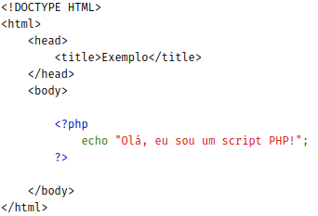

Fonte: https://secure.php.net/manual/pt_BR/intro-whatis.php

Figura 2 - Linguagens mais utilizadas no mundo
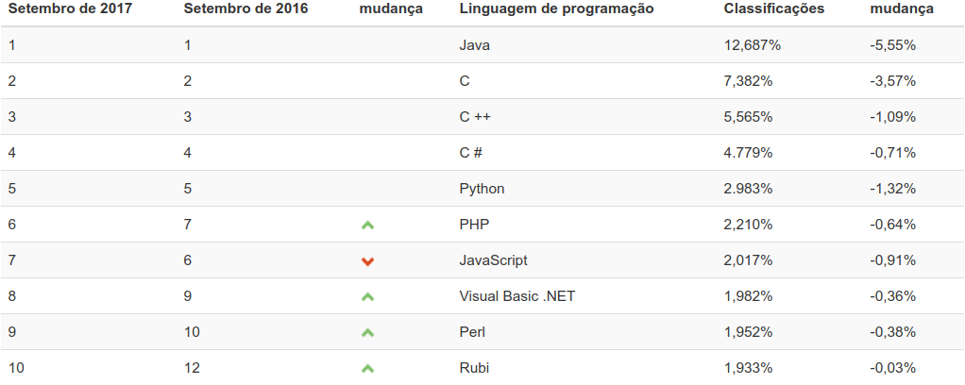
Fonte: https://www.tiobe.com/tiobe-index
O mercado atual existem diversas soluções construídas com PHP, a mesma está entre as linguagens mais utilizadas no mundo segundo o índice TIOBE Programming Communuty para setembro de 2017, que indica a popularidade das linguagens de programação.

MVC

MVC é um padrão de projetos de software que separa a camada de lógica e negócio da camada de apresentação. “O MVC foi originalmente concebido na Xerox PARC entre 1978 e 1979 e mais tarde foi implementado da biblioteca de classe Samalltalk-80” (Gabardo 2012, p. 18).
Figura 3 - Arquitetura MVC

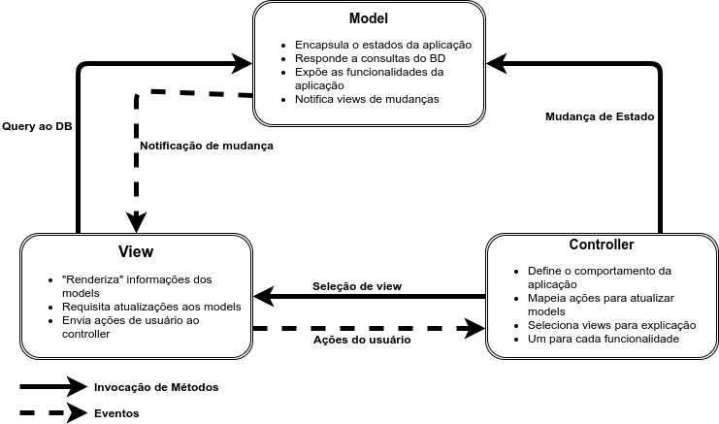
Fonte: https://pt.slideshare.net/regispires/prog-web-10phpcodeigniter-22641893
O padrão MVC possibilita o desenvolvimento de soluções reutilizáveis, agregando mais agilidade no processo de desenvolvimento e facilidade na manutenção do código tendo em vista que todas as camadas aplicação estão separadas permitindo um desenvolvimento mais limpo e claro.
A sigla MVC significa “Model View Controller” ou seja Modelo, Visualização e Controle mais adiante é visto com mais detalhes cada camada. Na figura 3 é possível visualizar a estrutura proposta pelo padrão MVC.

MODEL

Os models ou modelos são os componentes da camada de abstração dos dados e cada modelo é uma classe que herda as propriedades da super classe modelo do framework e dessa forma tem as características e comportamento da sua classe pai.
Normalmente aos modelos são atribuídos as tarefas de salvar dados no banco, mas podem ser utilizados para outros fins, como regras de validação de dados.

VIEW

A views são a camada de apresentação responsáveis por se comunicar com os controllers enviado e recendo informações, essa camada não deve ter
conhecimento da camada model.
Essa camada fica encarregada pela renderização dos fontes HTML, organizar as informações enviados pelo controller dentro dos layout e da mesma forma repassar para o controller todas as informações enviadas pelo usuário.
Todo conteúdo da páginas será gerenciado nessa camada permitindo ter um front livre de regras de negócios o que facilita a manutenção na interface do sistema e torna a experiência do usuário mais agradável devido ao carregamento mais rápido do conteúdo.

CONTROLLER

A camada de controller é responsável pela orquestração das duas camadas anterior, apenas ela deve conhecer a camada de models e views. É responsabilidade do controller validar informações da requisição e chamar os serviços de acordo com as solicitações vindas da camada de apresentação.
Quando uma requisição é feita ao controller e existe a necessidade consultar alguma informação no banco de dados, o controller valida as informações antes de repassá-las a camada de models que por sua vez realizará a consulta no banco devolvendo ao controller as informações que serão notificadas camada de apresentação.

CODEIGNITER

O CodeIgniter é um framework de desenvolvimento de aplicações web que utiliza o padrão MCV o mesmo inclui um conjunto de ferramentas que possibilita
desenvolver projetos muito mais rápido do que se poderia se fosse iniciar do zero.
Ele possui um rico conjunto de bibliotecas para tarefas comumente necessárias, bem como uma interface simples e estrutura lógica para acessar essas bibliotecas, permitindo o foco no projeto e minimizando a quantidade de código necessário para uma determinada tarefa.
Figura 4 - Fluxo de dados MVC com CodeIgniter
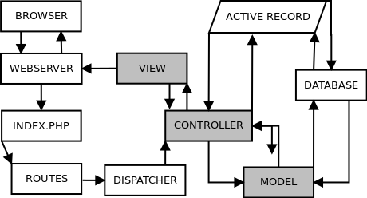

Fonte: Elaborada pelo Autor

Na Figura 4 é exibido o fluxo de dados dentro da arquitetura do Codeigiter, as requisições que chegam ao web server através do browser passam pela porta de entrada que este caso é o index.php e são roteadas pelo modulo routers através dos dispatcher até o controller, que se encarrega de tratar a requisição e decidir o que será feito, se for necessário consultar dados no banco o controlador irá carregar o model que será responsável pela conexão com o banco e realização a requisição dos dados e repassar essas informações novamente para o controlador que continuará o processamento e no final repassar as devidas informações para view que se encarregará de entregar a resposta ao usuário.
Como pode ser visto todo o fluxo se concentra entre o Controller, Model e View e apenas o controlador conhece a camada de dados isso oferece mais segurança para aplicação.

MYSQL

O MySQL é um sistema gerenciador de banco de dados relacional e de código aberto, usado na maioria das aplicações gratuitas para gerir suas bases de dados, o serviço utiliza a linguagem SQL (Structure Query Language – Linguagem de Consulta Estruturada), que é a linguagem mais popular para inserir, acessar e gerenciar o conteúdo armazenado num banco de dados.

Segundo Bento (2013, p. 56)
“MySQL é um software livre para banco de dados. Isso significa que você pode usar o MySQL em seus projetos e ainda pode contribuir com o desenvolvimento do próprio MySQL, se assim desejar ou necessitar. O MySQL é bastante usado em aplicações web por sua versatilidade e por ser suportado em diversas plataformas e diferentes linguagens. Por padrão, o MySQL não tem uma interface gráfica para administração e utilização, mas é possível encontrar diversas ferramentas que fazem este tipo de trabalho, sendo que uma das mais conhecidas é o MySQL Workbench.”
Para utilizar o MySQL, é necessário instalar um servidor e uma aplicação cliente. O servidor é o responsável por armazenar os dados, responder às requisições, controlar a consistência dos dados, bem como a execução de transações concomitantes entre outras.
Segundo STUDY (2017), o projeto MYSQL surgiu em 1994 na SUÉCIA quando dois programadores, Michael e David Axmark resolveram criar um modelo de banco de dados gratuito, a ideia era construir um bancos de dados baseado no modelo relacional.
O MYSQL ganhou notoriedade por ser simples, gratuito e ser baseado no modelo relacional compatível com a linguagem SQL, o projeto foi registrado com a licença GPL. O projeto surgiu em 1994 e foi se consolidando no decorrer dos anos até que se tornou um dos bancos de dados mais utilizados. O Mysql tem por definição dentro dele algumas instruções DDL que é uma linguagem de definição, existe outros tipos de linguagem como DML, manipulação DQ, Solicitações DCL controle DTL transações.

TWITTER BOOTSTRAP

Nesta seção será apresentado o framework Twitter BootStrap, sua criação, finalidade e aplicação.
O Twitter é amplamente conhecido ao contrário do Bootstrap, este é um framework criado por Mark Otto e Jacob Thornton, ambos engenheiros do Twitter.
O Twitter Bootstrap foi projetado para auxiliar pessoas de todos os níveis, seja um desenvolvedor client-side ou back-end para desenvolvimento ágil e fácil. Ele foi desenvolvido para navegadores modernos, mas os antigos não ficam de fora, ele funciona do Internet Explore 7 em diante.
O bootstrap está disponível para download em duas formas, no qual você encontrará os seguintes diretórios e arquivos, agrupando logicamente recursos comuns e distribuindo de duas formas diferentes, compilados e minificados.
O Twitter Bootstrap é um framework para criação da camada de apresentação de uma aplicação, ele auxilia na criação de páginas HTML. Foi criado em agosto de 2011 por Mark otto e Jacob Thorton.
Ele é responsivo permitindo a auto adaptação das páginas web de uma aplicação em variações de tamanho das telas, todo o conteúdo exibindo na tela se ajusta para uma melhor organização do conteúdo permitindo uma experiência mais agradável ao usuário em dispositivos diferentes.

O PGEBIC: PLATAFORMA DE ESTUDOS BÍBLICOS COMPARTILHADOS

Esse capítulo abordou a especificação da ferramenta. De início o capítulo comentou sobre o contexto no qual o sistema foi utilizado. Em seguida discutiu-se os requisitos funcionais e não funcionais levantados para a implementação, logo após será exibido o modelo logico do banco de dados e o aspecto visual onde será exibido algumas telas do sistema.

O COTEXTO PGEBIC

Nesta seção, foi apresentado o PGEBIC, sua construção, desafios para sua construção assim como sua finalidade e público.
O PGEBIC é um sistema web desenvolvido com a linguagem de programação PHP por meio do framework CodeIgniter, utilizado como padrão de desenvolvimento de projetos de software o framework CodeIgniter.
Na camada de visualização foi utilizado o framework Twitter BootStrap, como padrão para o desenvolvimento das interfaces gráficas para interação com o usuário, o mesmo oferece recurso como telas responsivas, telas de modal com javascript embarcado para cálculo de datas entre outros recursos.
Para o armazenamento das informações foi usado o banco de dados MySQL possibilitando o desenvolvimento da ferramenta com custos bem reduzidos e o mesmo tem um bom suporte da comunidade para solução de problemas e manutenção da aplicação.
A aplicação foi desenvolvida tendo como base cinco das mais populares traduções Bíblicas. O processo de obtenção dos dados foi bem custosas, pois os dados foram extraídos de aplicações legadas como o Guia Bíblico Xiphos, arquivo no formato pdf e sites da web.
Após todos os dados reunidos, executou-se a etapa de pré-processamento dos dados obtidos, para normalização e estruturação dos dados. Com os processos anteriores concluídos foi realizado uma portabilidade dos dados da estrutura tabulada para estruturas SQL para que pode sem ser inseridas no banco de dados.
O PGEBIC foi concebido com a finalidade de ajudar estudantes de teologia que normalmente não dispõem de ferramentas auxiliares no mundo da tecnologia que possibilite o desenvolvimento das atividades de forma integrada com opções de compartilhamento do conteúdo desenvolvido.
Grifar textos e comparar uma passagem bíblica com outras versões são funcionalidades básicas, mas de grande valia para os estudam a bíblia. No PGEBIC o usuário tem a opção de criar uma conta do zero ou utilizar suas informações salvas no Facebook ou Google, o cadastro foi simples pois o objetivo foi ter a conta para guardar todos os status do cliente e assim oferecer uma experiência mais agradável.
Como dito anteriormente, as funcionalidades e interfaces simplificadas foram almejadas, pois todas as atividades do usuário foram gravadas nesta seção, tais como: os textos grifados, capítulos lidos, último capítulo lido, textos comparados e todas as demais funcionalidades. O cadastro é básico, pois visa apenas um login, senha e um e-mail confirmado para recuperação de senhas. Este procedimento foi necessário, pois todas as atividades do usuário foram gravadas nessa seção, como os textos grifados, capítulos lidos, último capítulo lido, textos comparados e todas as demais funcionalidades.

TRABALHOS RELACIONADOS

Foi realizado uma análise de trabalhos relacionados e os tipos de funcionalidades disponibilizada pelos mesmos.
No quadro 1 foi executado um comparativo entre os dois domínios mais importantes relacionados ao assunto.

Quadro 1 - Comparativo de trabalhos relacionados

Característica | biblia.com.br | bibliaonline.com.br | abiblia.teo.br
Grifo de texto dinâmico | Não disponibiliza | Não disponibiliza | Disponibiliza
Textos para leitura | Disponibiliza | Disponibiliza | Disponibiliza
Mais de uma tradução | Disponibiliza | Disponibiliza | Disponibiliza
Múltiplos marcadores de leituras | Não disponibiliza | Não disponibiliza | Disponibiliza
Criação de estudos | Não disponibiliza | Não disponibiliza | Disponibiliza
Textos favoritos | Não disponibiliza | Não disponibiliza | Disponibiliza
Compartilhamento nas redes sociais | Não disponibiliza | Disponibiliza | Disponibiliza

Fonte: Elaborada pelo Autor

REQUISITOS

Foram apresentados, nas próximas duas subseções os requisitos levantados para o sistema proposto por esse trabalho.

REQUISITOS FUNCIONAIS

Segundo Sommerville (2003, p. 83):
“Requisitos Funcionais são declarações de funções que o sistema deve oferecer, como o sistema deve reagir a entradas específicas e como deve se comportar em determinadas situações. Em alguns casos, os requisitos funcionais podem também explicitamente declarar o que o sistema não deve fazer.”
Portanto, para a elaboração do sistema proposto por esse trabalho, faz-se necessário alguns requisitos funcionais.
O quadro 2 detalhou os requisitos funcionais do sistema, esse quadro é dividida em três colunas, sendo elas: Identificador, onde serão listados os identificadores de cada requisito, Descrição, onde será descrito detalhadamente os requisitos e por fim, Prioridade, onde será identificado a importância do requisito.

Quadro 2 - Requisitos Funcionais

Identificador | Descrição | Prioridade
RF001 | Permitir que o usuário se cadastre. | Alta
RF002 | Permitir que usuários cadastrados efetuem login na aplicação. | Alta
RF003 | Permitir que o usuário gerencie seu cadastro. | Alta
RF004 | Permitir que o usuário crie categorias de estudos. | Média
RF005 | Permitir que o usuário gerencie suas categorias de estudos. | Média
RF006 | Permitir que o usuário selecione qualquer texto da Bíblia e adicione a uma categoria de estudos e classificar com uma cor. | Alta
RF007 | Permitir que o usuário gerencie seus textos salvos. | Alta
RF008 | Permitir que o usuário possa compartilhar seus estudos as redes sociais. | Baixa
RF009 | Permitir que o usuário possa compartilhar seus estudos com outros usuários da plataforma. | Baixa
RF010 | Permitir que o usuário exclua sua conta a qualquer momento. | Baixa

Fonte: Elaborada pelo Autor

REQUISITOS NÃO FUNCIONAIS

Segundo Sommerville (2003):
“Requisitos não funcionais são restrições sobre serviços ou as funções oferecidas pelo sistema. Entre elas destacam-se restrições de tempo, restrições sobre o processo de desenvolvimento, padrões, entre outros.”
Portanto, os requisitos não funcionais que determinaram os procedimentos que o sistema deve oferecer são descritos no quadro 3:

Quadro 3 - Requisitos não Funcionais

Identificador | Nome | Descrição
RN001 | Interface WEB | O sistema será disponibilizado ao usuário através de um web browser.
RN002 | Design Responsivo | O sistema terá um design responsivo e poderá ser bem visualizado em dispositivos com telas de diversos tamanhos que possuam um web browser e acesso à rede.
RN003 | Segurança | Todas as transações realizadas pelo sistema serão estabelecidas através de uma área segura, mantida por SSL (HTTPS).

Fonte: Elaborada pelo Autor

ANÁLISE E PROJETO

Essa seção descreve os elementos considerados fundamentais para a análise e projeto da ferramenta em questão, estando esses distribuídos nas subseções subsequentes.

PROJETO ARQUITETURAL

Esse sistema consiste em auxiliar estudantes de teologia no gerenciamento dos seus estudos em torno da Bíblia. O fluxo do funcionamento da plataforma assim como a utilização da cada ferramenta empregada na construção desta solução foi descrita a seguir.
A camada apresentação é composta por uma interface web, onde o usuário terá acesso as rotinas implementadas no sistema através de um web browser ou até mesmo um dispositivo móvel que também disponha de um web browser, essa interface é composta por páginas web dinâmicas, sendo essas implementadas com o auxílio da tecnologia Codeigniter que ajuda na geração de páginas web dinâmicas baseadas em HTML.
A camada de controladores contém a implementação do sistema que servirá como uma ponte entre as classes de entidades e a persistência até a camada de visão. Essa camada contém alguns controladores que fazem o papel de redirecionamento dos links na página principal, realiza tarefas para indicar a camada de persistência quando um registro precise ser persistido, atualizado ou deletado, realiza algumas validações, informando a visão e prevenindo possíveis erros como lançamentos de dados duplicados.
A camada de persistência conta com um DAO genérico onde todas as entidades poder passar pelo processo de CRUD, a mesma é responsável pelo armazenamento das informações no bando de dados. Essa camada foi implementada com a utilização da tecnologia Doctrine.
O SGBD escolhido para ser utilizado nesse sistema foi o MySQL, pela sua boa reputação no mercado e sua alta disponibilidade em servidores web.

ESQUEMA LÓGICO DE BANCO DE DADOS

A camada de persistência foi baseada a partir do esquema lógico exibido na Figura 5. As oito entidades ilustradas na Figura 5, representam o banco de dados do
sistema, a estrutura da base foi dividida em dois grupos, o primeiro “Esquema lógico de tabelas do usuário” são as tabelas responsáveis pelos dados dos usuários a segunda “Esquema lógico de tabelas da Bíblia” são as tabelas responsáveis pelos dados da bíblia. As entidades ilustradas são: User, Grifados, Favoritos, His_cap_lido, Versiculos, Livros, Versões, Testamentos.
Figura 5 - Esquema lógico da base de dados
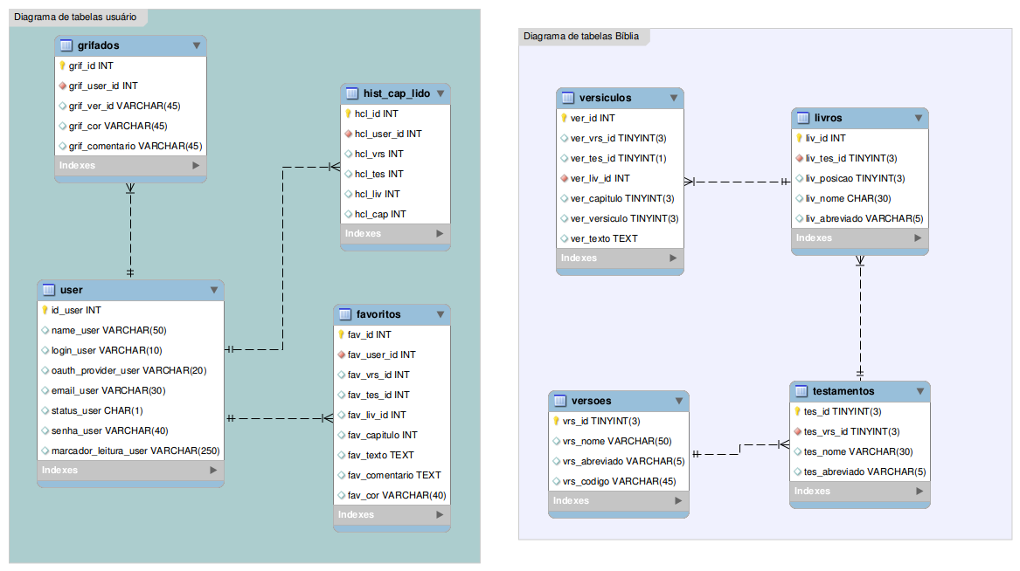
Fonte: Elaborada pelo Autor
A entidade User armazena informações de acesso dos usuários do sistema permitindo que o mesmo possa logar e utilizar os recursos do sistema.
A entidade Grifados armazena os textos que foram selecionados pelo usuário.
A entidade Favoritos armazena especificamente versículos que foram selecionados pelo usuário.
A entidade His_cap_lido armazena o histórico de capítulos que já foram lidos pelo usuário.
A entidade Versiculos armazena todos os versículos de todas as versões da Bíblia disponíveis na aplicação.
A entidade Livros armazena todos os livos de todos as versões disponíveis na aplicação.
A entidade Testamentos armazena todos os testamentos bíblicos.
A entidade Versões armazena todas as versões disponíveis na plataforma.

ASPECTOS VISUAIS

Nessa subseção foi exibido algumas imagens que mostrarão algumas das principais funcionalidades.

a) Tela principal
Na Figura 6, foi exibido a página inicial do sistema, nesta página é possível verificar os menus de navegação que ficam disponíveis mesmo quando o usuário não efetuou o login na aplicação permitindo que o conteúdo seja consumido e compartilhado de forma livre.

Figura 6 - Página inicial da aplicação

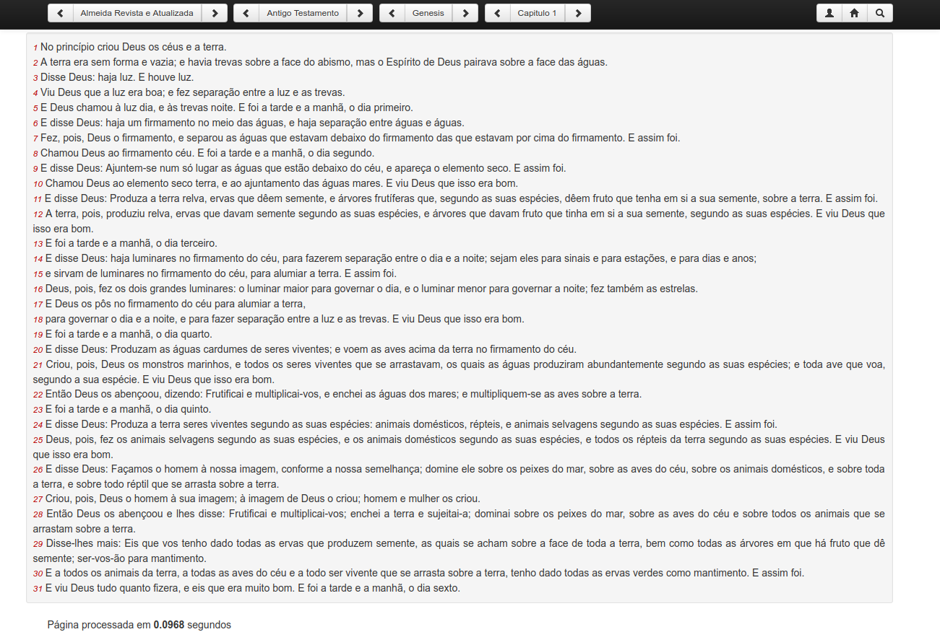

Fonte: Elaborada pelo Autor, 2017

b) Tela de cadastro
Na Figura 7, foi exibido o formulário de cadastro de novos usuários o formulário é bem simples, pois objetivo é coletar apenas informações essenciais para o funcionamento da aplicação, após e finalização do cadastro um e-mail é enviado para confirmar o acesso do usuário ao e-mail utilizado e ativar sua cota no PGEBIC.
Figura 7 - Tela de cadastro
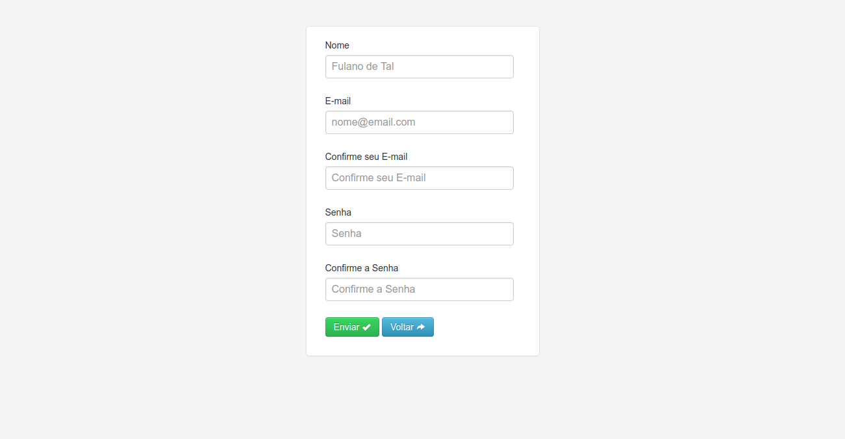

Fonte: Elaborada pelo Autor, 2017

c) Tela de login
Na Figura 8, é exibido o formulário de login por onde os usuários devidamente cadastrados podem efetuar o login e ter acesso ao seu conteúdo de pesquisa.

Figura 8 - Tela de login

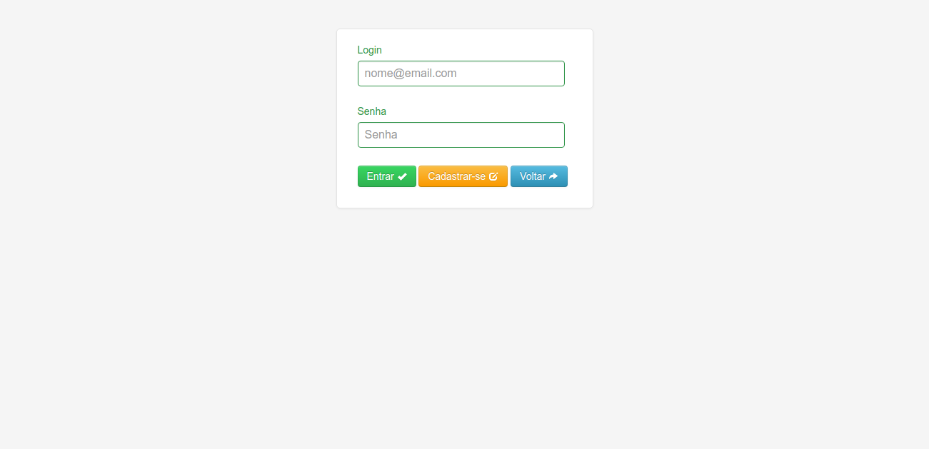

Fonte: Elaborada pelo Autor, 2017
d) Menu do usuário
Na Figura 9 foi exibido o menu de acesso rápido, por onde é possível o usuário realizar a ação de marcar um capítulo de um livro de uma versão específica como lido, essa funcionalidade é bem útil para usuário que possuem um plano de leitura, pois desta forma é possível acompanhar o progresso e evidenciar os capítulos que já foram lidos.
A funcionalidade do botão “Marcar” que fica no menu de acesso rápido como é possível visualizar na Figura 9, é simplesmente salvar o endereço da última tela de leitura, assim quando o usuário quiser retornar ao ponto da última leitura, é só clicar no botão “Ir para capítulo marcado” como é exibido na Figura 10.

Figura 9 - Menu do usuário

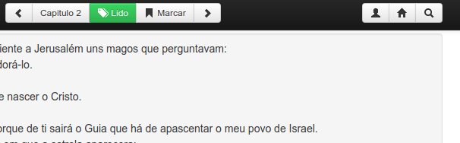
Fonte: Elaborada pelo Autor

e) Tela de acesso rápido
Na Figura 10 é exibido o menu do usuário por onde é possível a navegação pelas funcionalidades disponíveis no sistema. O botão “Bíblia” leva o de volta a tela de leitura e o de “Versículos grifados” leva a tela de gerenciamento dos textos salvos pelo usuário. Há ainda o botão “Ir para Capítulo marcado” que direciona o usuário de volta para o último capítulo que ele marcou. O botão com o nome do usuário leva para tela de manutenção do cadastro. Por fim, o botão sair encerra a seção do usuário.
Figura 10 - Tela de acesso rápido

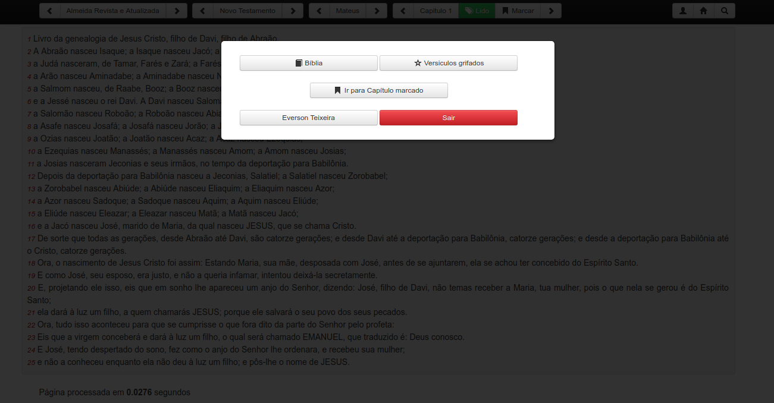
Fonte: Elaborada pelo Autor

f) Tela de captação de conteúdo
Na Figura 11 é exibida a principal tela da aplicação, esta janela aparece automaticamente quando o usuário seleciona uma porção do texto exibindo em tela.
Figura 11 - Tela de captação de conteúdo

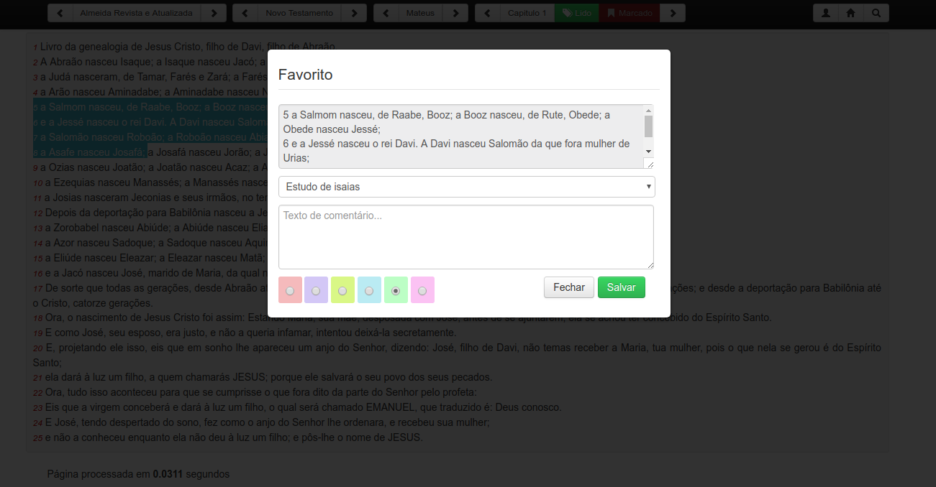
Fonte: Elaborada pelo Autor

Na tela de captação de conteúdo o usuário tem, a possibilidade de selecionar o estudo relacionado ao texto em questão, em seguida ele tem a opção de adicionar um comentário e selecionar a cor do marcador para grifar o texto no quadro de leitura desta forma fica mais intuitivo a localização do texto como é possível visualizar na Figura 12.

Figura 12 - Quado de leitura com textos grifados

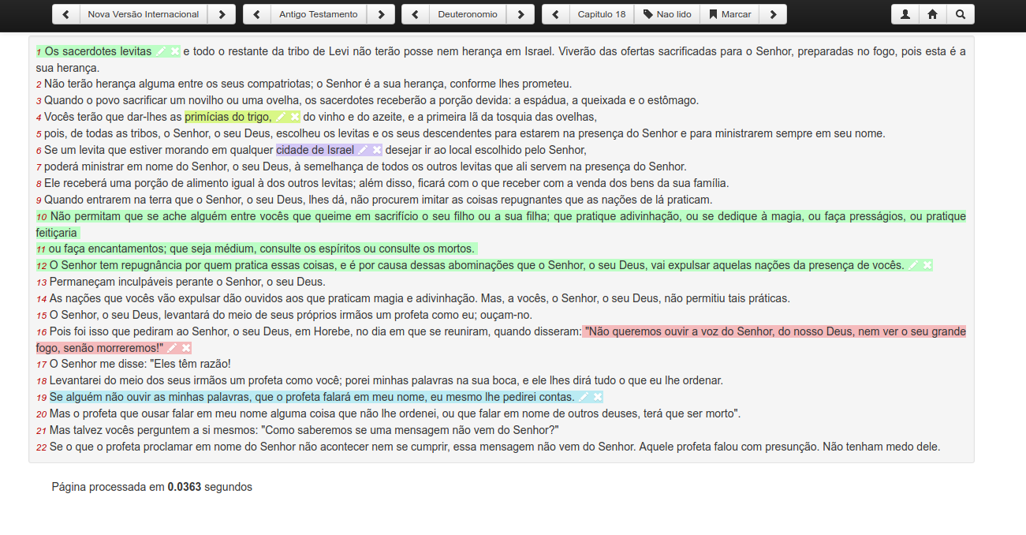
Fonte: Elaborada pelo Autor

Na Figura 12 é possível visualizar diversos trechos de textos grifados dentro do quado de leitura, o usuário pode efetuar diversas marcações até mesmo um por cima da outra. Ao lado das marcações é exibido o ícone para editar a seleção ou excluir a mesma. Todos os trechos de texto selecionados e grifados no quadro também são listados na tela de gerenciamento de estudos, mostrados na Figura 13.

g) Tela de gerenciamento de estudos
Na Figura 13 é exibido todos os textos grifados no quadro de leitura, onde é possível visualizar todas as marcações que já foram feitas na Bíblia por este usuário.
A itens da lista possuem uma referência direta ao texto de origem o que permite com um clique visualizar o texto completo.
Figura 13 - Tela de gerenciamento conteúdo

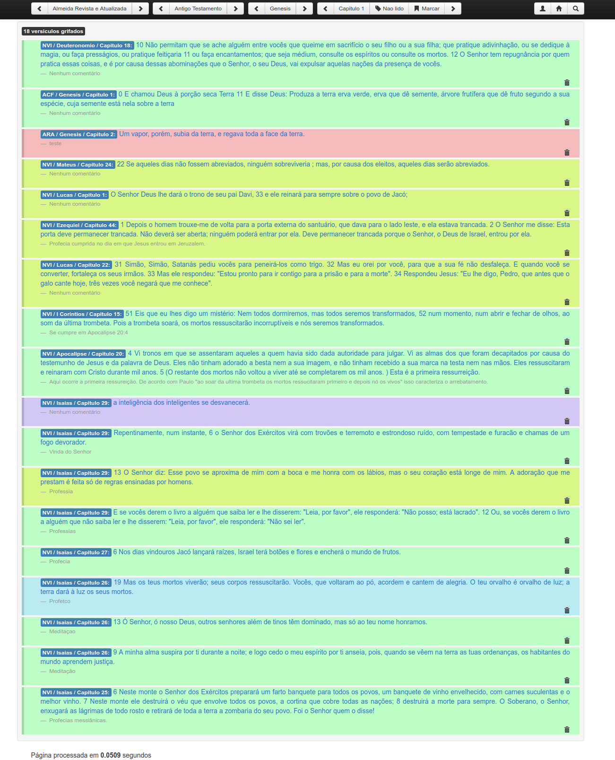
Fonte: Elaborada pelo Autor

Como demostrados nas telas anteriores, o PGEBIC já possui as principais funcionalidades o que já permite a utilização da ferramenta. Todo o fluxo do processo proposto foi desenvolvido e testado garantido seu funcionamento.

TESTE

Como indicado pelo processo YP os testes são realizados com base em User Stories definidos pelo cliente.
Na tabela 4 é exibido as User Stories e os (TA) testes de aceitação referente a cada User Story.
Quadro 4 - User Story e Testes de Aceitação

US001 Logar o sistema
Usuário cadastrado devem poder logar o sistema
TA 1.1 | O sistema deve restringir o acesso a usuário que ão estiverem cadastrados.
TA 1.2 | O usuário só poderá se cadastrar uma única vez (Validação realizada por endereço de e-mail)
US002 Gerenciando conteúdo
Devem ser persistidas, inclusões, alterações e exclusões do sistema.
TA 2.1 | Trasporte do texto selecionado para o formulário de captação de conteúdo.
TA 2.2 | Formulário de captação de conteúdo com todos os campos preenchido deve retornar uma mensagem de sucesso.
TA 2.3 | Acionado o botão de edição do texto grifado o formulário de captação de conteúdo deve ser carregado com todas as informações.
TA 2.4 | Acionado o botão de exclusão do texto grifado o quadro de leitura deve ser recarregado e o texto grifado não deve aparecer.

Fonte: Elaborada pelo Autor

Os testes de aceitação citados no quadro 4, foram realizados pelo desenvolvedor e foi gerado uma versão para o cliente também realizar os testes no sistema, aplicando situações reais.

CONCLUSÃO

Este trabalho teve como objetivo o desenvolvimento de uma plataforma de apoio a estudantes da Bíblia, permitido que o processo de gerenciamento deste tipo de conteúdo seja mais prático e intuitivo assim como a localização de passagens especificas e pesquisa com maior objetividade.
O Sistema está publicado na web o seguinte endereço “http://www.abiblia.teo.br”, por onde qualquer indivíduo que desejar possa fazer uso da ferramenta.
O sistema proposto neste projeto não possui objetivos comerciais, mas acima de tudo o seu desenvolvimento foi guiado pelos conhecimentos adquiridos no decorrer do curso, prezando pelas boas práticas de análise e desenvolvimento de sistemas de informação.
A primeira versão da plataforma já foi laçada em versão beta, mas ainda há diversos ajustes que precisam ser feitos, existem diversas funcionalidades que podem agregar ainda mais valor a ferramenta, como o uso de mineração de texto para sugestão de conteúdo, quadros de leituras paralelos para comparação de textos, integração com as redes sociais para efetuar login e compartilhamento de conteúdo, entre várias outras.

REFERÊNCIAS

ABIBLIA.ORG. Sabemos que a bíblia tem várias traduções. qual é a mais parecida com o original?. Disponível em: <http://www.abiblia.org/ver.php?id=8497>. Acesso em: 25 set. 2017.

ALEXANDRE MAGNO. Globo bootstrap. Disponível em: <http://blog.alexandremagno.net/2012/08/globo-boostrap>. Acesso em: 24 set. 2017.

BENEDITO, Carlos Sica. PHP Com Tudo. Editora Ciência Moderna Ltda. 1ª ed. Rio de Janeiro 2011.

BENTO, Evaldo Júnior. Desenvolvimento web com php e mysql: 1. São Paulo: Casa Do Código, 2013. 381 p.

FERREIRA, Aurélio Buarque de Holanda. Novo dicionário Aurélio da língua portuguesa. 4. ed. Curitiba: Ed. Positivo, 2009.

GABARDO, Ademir Cristiano. PHP e MVC com CodeIgniter. Novatec Editora Ltda. 1ª ed. São Paulo, Novembro de 2012.

GUINNESS WORLD RECORDS. Livro de não-ficção mais vendido. Disponível em: <http://www.guinnessworldrecords.com/world-records/best-selling-book-of-non-fiction/>. Acesso em: 23 set. 2017.

MIKE BEAUMOUNT, Guia Prático da Bíblia. Editora Sociedade Bíblica do Brasil. Barueri SP 2012.

NORMAN GEISLER. Teologia Sistemática. Tradução Marcelo Gonçalves e Luís De Macedo. Editora CPAD. 1ª ed. Rio de Janeiro 2010.

PHP. O que é o php?. Disponível em: <https://secure.php.net/manual/pt_br/intro-whatis.php>. Acesso em: 24 set. 2017.

SOMMERVILLE, Ian. Engenharia de Software. Tradução André Maurício de Andrade Ribeiro. Revisão Técnica Kechi Hirama. São Paulo: Ed. Person Addison Wesley, 2003.

STUDY LIB. Breve história do mysql. Disponível em: <http://studylibpt.com/doc/54580/breve-hist%c3%b3ria-do-mysql-o-mysql-surgiu-a-partir-da>. Acesso em: 24 set. 2017.

TIOBE. Índice tiobe para setembro de 2017. Disponível em: <https://www.tiobe.com/tiobe-index/>. Acesso em: 24 set. 2017.

http://php.net
https://www.w3.org/html
https://www.javascript.com/
https://www.mysql.com
https://codeigniter.com/
http://blog.alexandremagno.net/2012/08/globo-boostrap/
https://www.w3.org/html

